Мы, учащиеся 10 класса Капустина Алина и Зуб Татьяна, решили принять участие в IV Региональной конференции для старшеклассников и студентов I курса «Первые шаги в науку» - 2016. Мы остановили свой выбор на проекте по экологии и географии, выбрав тему «Неправильное питание – скорое заболевание, или как сделать питание правильным». 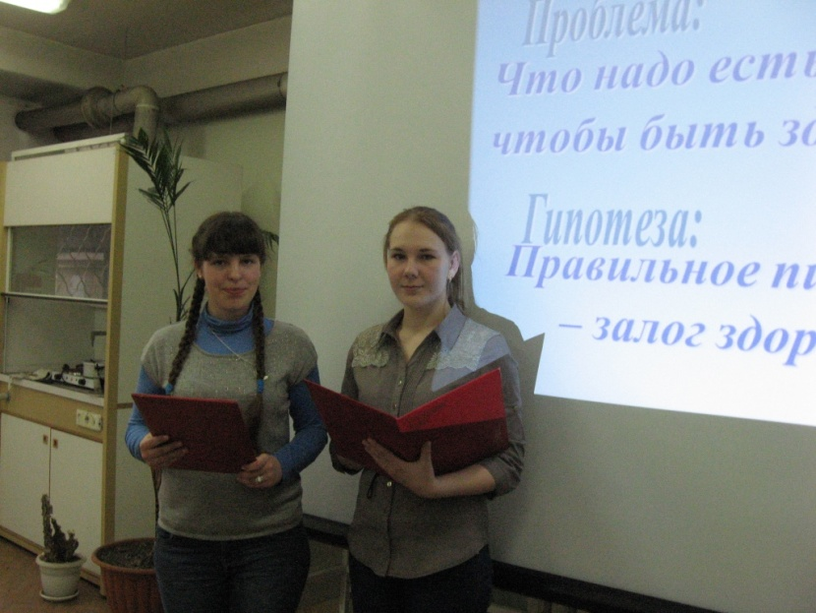 Итогом нашей работы стало десятидневное меню завтраков для учащихся начальных классов, в котором мы рассчитали количество килокалорий, необходимых ребёнку для жизнедеятельности. Расчёты и подготовка к защите проекта заняли немало времени и отняли много сил.
Наш проект прошёл отборочный тур. На защиту работы нас пригласили в город Уссурийск. Защита проходила в Школе педагогики ДВФУ на факультете экологии и географии.
В сопровождении руководителя Граждан Елены Николаевны мы приехали на защиту. На секции «Экология и география Приморья» были представлены пять проектов. Мы выступали вторыми, на защиту было отведено всего семь минут. После представления проекта от членов жюри и зрителей поступили вопросы. Некоторые были весьма необычными. Например, отец одного из участников, священник, поинтересовался: «Можно ли составить менюдля детей, соблюдающих посты?».
Члены жюри были очень корректны, доброжелательны. По итогам конкурса проектов мы получили Диплом второй степени и сертификаты участников.
После этого мероприятия нам предложили посетить несколько интерактивных игр и музей естествознания. Мы выбрали музей. Это музей, в котором собраны представители фауны и флоры всего мира.
Мы были в восторге от увиденного.

